Розвиваюча кінезіологічна програма
Кінезіологія – наука про розвиток головного мозку через рух. Існує вже 2000 років, використовується у всьому світі. Кінезіологічними вправами користувалися Аристотель і Гіппократ.
Розвиваючи моторику, ми створюємо передумови для становлення багатьох психічних процесів. Роботи В.М. Бехтерева, О.М. Леонтьєва, А.Р. Лурія, Н.С. Лейтеса, П.М. Анохіна, І.М. Сеченова довели вплив маніпуляцій рук на функції вищої нервової діяльності, розвиток мови. Отже, розвиваюча робота повинна бути спрямована від руху до мислення, а не навпаки.
Під впливом кінезіологічних тренувань в організмі відбуваються позитивні структурні зміни, а саме:
- розвиток міжкульової взаємодії;
- синхронізація роботи півкуль;
- розвиток дрібної моторики;
- розвиток здібностей;
- розвиток пам'яті, уваги, мови;
- розвиток мислення;
- усунення дислексії.
Тривалість занять - 10 - 15 хвлн.
Періодичність - щодня.

КОМПЛЕКС № 1

- Кільце.
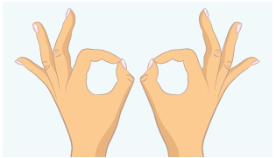
По черзі і якнайшвидше перебирайте пальці рук, поєднуючи в кільце з великим пальцем послідовно вказівний, середній і т.д. Проба виконується в прямому (від вказівного пальця до мізинця) і в зворотньому (від мізинця до вказівного пальця) порядку. Спочатку вправа виконується кожною рукою окремо, потім разом обома руками.
- Кулак—ребро—долоня.
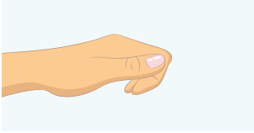
Три положення руки на площині столу. Долоня на площині, стиснута в кулак долоня, долоня ребром на площині столу, пряма долоня на площині столу. Виконується спочатку правою рукою, потім — лівою, потім — двома.
3. Лезгинка.
Ліву долоню складіть у кулак, великий палець відставте у бік, кулак розгорніть пальцями до себе. Правою рукою прямою долонею в горизонтальному положенні доторкніться до мізинця лівої. Після цього одночасно змініть положення правої і лівої руки. Повторіть 6—8 разів. Прагніть високої швидкості зміни положень.
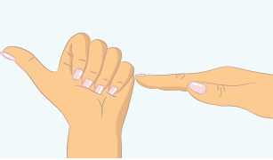
4. Дзеркальне малювання.
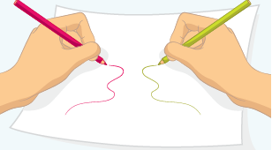
Покладіть на стіл чистий аркуш паперу. Візьміть в обидві руки по олівцю чи фломастеру. Почніть малювати одночасно обома руками дзеркально-симетричні малюнки, літери. Під час виконання цієї вправи ви відчуєте, як розслаблюються очі й руки. Коли діяльність обох півкуль синхронізується, помітно зросте ефективність роботи всього мозку.
5. Вухо-ніс.
Лівою рукою візьміться за кінчик носа, а правою рукою — за протилежне вухо. Одночасно відпустіть вухо і ніс, плесніть у долоні, поміняйте положення рук «із точністю до навпаки».
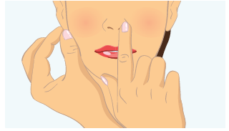
6. Змійка.
Схрестіть руки долонями одна до одної, зчепіть пальці в замок, виверніть руки до себе. Рухайте пальцем, на який укаже ведучий. Палець повинен рухатися точно і чітко, не допускаючи синкінезій. Торкатися до пальця не можна. Послідовно у вправі повинні брати участь усі пальці обох рук.
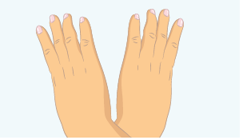
7. Горизонтальна вісімка.
1—2-ий тиждень занять. Треба впертися язиком у зуби, «намагаючись їх виштовхнути назовні». Розслабте язик. Повторіть 10 разів. Притискайте язик у роті то до лівої, то до правої щоки. Повторіть 10 разів. Утримуючи кінчик язика за нижніми зубами, вигніть його гіркою. Розслабте. Повторіть 10 разів.
З—6-ий тиждень занять. Витягніть перед собою праву руку на рівні очей, пальці стисніть у кулак, залиште витягнутими вказівний і середній. Намалюйте в повітрі цими пальцями знак нескінченності якомога більшого розміру. Коли рука з центру цього знаку піде вгору, почніть спостереження, не кліпаючи очима, спрямованими на проміжок між кінчиками цих пальців, не повертаючи голови. Ті, в кого виникли труднощі у простежуванні (напруження, часте кліпання), повинні запам'ятати відрізок «горизонтальної вісімки», де це трапляється, і кілька разів провести рукою, ніби загладжуючи цю ділянку. Необхідно прагнути плавного руху очей без зупинок і фіксацій. У місці зупинки потрібно провести рукою кілька разів назад по лінії «горизонтальної вісімки».
7—8-ий тиждень занять. Стежите за рухом пальців по траєкторії горизонтальної вісімки висунутим язиком.
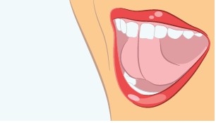

Комплекс № 2
- Масаж вушних раковин. Промасажуйте мочки вух, потім усю вушну раковину. Наприкінці вправи розітріть вуха руками.
- Перехресні рухи. Виконуйте перехресні координовані рухи одночасно правою рукою і лівою ногою (уперед, убік, назад). Потім зробіть те саме лівою рукою і правою ногою.
- Хитання головою. Дихайте глибоко. Розправте плечі, закрийте очі, нахиліть голову вперед і повільно розгойдуйте нею з боку в бік.
- Горизонтальна вісімка. Намалюйте в повітрі в горизонтальній площині цифру вісім три рази спочатку однією рукою, потім іншою, потім обома руками разом.
- Симетричні малюнки. Намалюйте в повітрі обома руками одночасно дзеркально симетричні малюнки (можна промальовувати таблицю множення, слова тощо).
- Ведмежі погойдування. Гойдайтеся з боку вбік, наслідуючи ведмедя. Потім підключіть руки. Придумайте сюжет.
- Поза скручування. Сядьте на стілець боком. Ноги разом, стегно притуліть до спинки. Правою рукою тримайтеся за правий бік спинки стільця, а лівою — за лівий. Повільно на видиху повертайте верхню частину тулуба так, щоб груди опинилися навпроти спинки стільця. Залишайтеся в цьому положенні 5—10 секунд. Виконайте те саме в іншу сторону.
- Дихальна гімнастика. Виконайте ритмічний подих: вдих у два рази коротший за видих.
- Гімнастика для очей. Зробіть плакат-схему зорово-рухових траєкторій максимально можливої величини (аркуш ватману, стеля, стіна тощо). На ній за допомогою спеціальних стрілок зазначені основні напрямки, по яких повинний рухатися погляд у процесі виконання вправи: униз, уліво вправо, за годинниковою стрілкою і проти неї, по траєкторії «вісімки». Кожна траєкторія має свій колір: №1, 2 — коричневий, № 3 — червоний, № 4 — блакитний, № 5 — зелений. Вправи виконуються тільки стоячи.
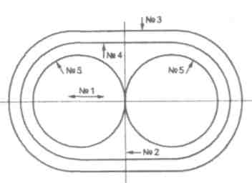

Комплекс № З
Попередньо намалюйте на картці (розміром із поштову листівку) дві лінії у вигляді символу X.
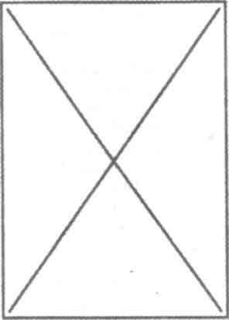
Зафіксуйте погляд на перетині цих ліній, виконуючи при цьому наступні вправи:
- Стоячи. Піднесіть (невисоко) ліву ногу, зігнувши її" в коліні, і кистю (ліктем) правої руки доторкніться до коліна лівої ноги, потім те саме з правою ногою і лівою рукою. Повторіть вправу 7 разів. Коли рука торкається протилежного коліна, а погляд у цей момент сконцентрований на перетині ліній літери X, ніби «перетинається» середня лінія лівої і правої півкулі мозку. Вправа допомагає двом півкулям працювати одночасно.
- Паровозик. Праву руку покладіть на ліву, одночасно роблячи 10—12 маленьких кіл зігнутою в ліктьовому суглобі лівою рукою, плечем уперед, потім стільки ж назад. Поміняйте позиції рук і повторіть вправу.
- Перехресне марширування. Зробіть 6 пар перехресних рухів, «маршируючи» на місці і торкаючись лівою рукою правого стегна і навпаки. Повторіть «марширування», виконуючи однобічні підйоми стегна-руки вгору. Потім знову повторіть вправу. Дивіться при цьому на перетин лінії літери X. Вправу повторіть 7 разів. Різновид цієї вправи – ходіння з високим підніманням рук і ніг.
- Млин. Виконуйте так, щоб рука і протилежна нога рухалися одночасно, з обертанням очей вправо, вліво, вгору, вниз. При цьому торкайтеся рукою протилежного коліна, «перетинаючи середню лінію» тіла. Час вправи 1—2 хвлн. Дихання вільне.
- Перехрест. Для виконання цієї вправи пропонується чистий лист щільного паперу з намальованим на ньому символом X. Він розташовується на площині, на відстані приблизно 20 см від очей, при цьому його освітлення повинне бути нормальним і рівномірним. Необхідно протягом 45 секунд дивитися в центр перехреста (після тижневих занять образ перехреста викликається довільно). Через 45 секунд погляд переведіть на світле тло. З появою образа очі закрийте, а перехрест повільно перенесіть в область чола, а потім у тім'я. Це символ єдності мозку. Вправу повторюйте 3 рази.
- Вправа «Погляд уліво вгору». Поза: правою рукою фіксуйте голову за підборіддя. Узявши олівець чи ручку, ліву руку викиньте убік і вгору під кутом 45 градусів так, щоб, закривши ліве око, правим не можна було бачити предмет у лівій руці. Після цього починайте робити вправу протягом 7 секунд. Дивіться на предмет у лівій руці, потім змінюйте погляд на «прямо перед собою» (рахунок «1-2-3-4-5-6-7»). Вправу виконуйте З рази, потім доводьте до 8 разів. Потім вправу виконуйте «з точністю до навпаки».

